INDICAÇÃO Nº. 012/2025

“SOLICITA IMPLANTAÇÃO DE FAIXA DE RETENÇÃO EXCLUSIVA PARA MOTOCICLETAS, MOTONETAS E CICLOMOTORES NOS SEMÁFOROS NO MUNICÍPIO.”

Na qualidade de Vereador desta Casa de Leis, e em cumprimento as Normas Regimentais, nos termos do Artigo 206 do Regimento Interno, apresento a INDICAÇÃO solicitando ao Senhor Prefeito que, implante a faixa de parada/retenção exclusiva para motocicletas, motonetas e ciclomotores nos semáforos no Município.
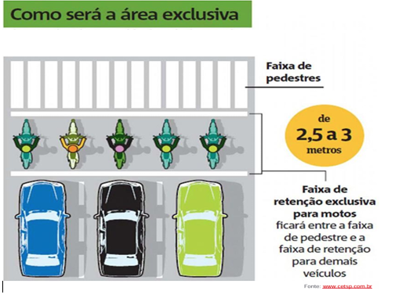

A faixa é frequentemente chamada de bolsão de motos, área de espera ou "Frente Segura", é uma sinalização horizontal pintada no chão, entre a faixa de pedestres e os carros, destinada a aumentar a segurança e a visibilidade no trânsito.

JUSTIFICATIVA:
Esta Casa Legislativa solicita ao Senhor Prefeito que faça a sinalização exclusiva da faixa de parada durante sinal vermelho para motocicletas, motonetas e ciclomotores entre a faixa de pedestre e dos automóveis, nos locais

controlados por semáforos, afim de realizar as paradas no sinal vermelho, aguardando o sinal verde para seguir viagem.
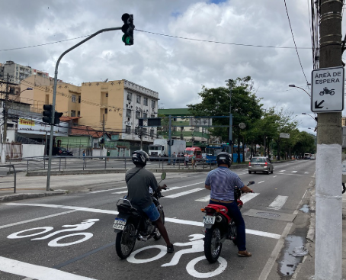
Embora a Carta Magna reserve privativamente à União a iniciativa de leis sobre trânsito e transporte(art.22, inciso XI), a própria Constituição Federal atribuiu ao Município a competência para ordenar o trânsito urbano e o tráfego local, que são atividades de interesse local (art.30, incisos I e V).
Todavia, os Estados membros e os Municípios detêm competência para disciplinar o trânsito no âmbito restrito de seus aspectos regionais e locais, respectivamente, principalmente exercendo competências para ordenação de circulação urbana e do tráfego local, consoante o art.23, inciso XII, da Carta Magna, desde que tenham pertinência com as competências que lhe são próprias.

É o que cumpre indicar, esperando as possibilidades de atendimento.

Plenário Vereador Aparício de Almeida”, em 29 de janeiro de 2026

MAURO SÉRGIO DE OLIVEIRA
Vereador

